ОТЧЕТ ОБЩЕСТВЕННОЙ ПАЛАТЫ городского округа КОРОЛЁВ
О ПРОВЕДЕННЫХ МЕРОПРИЯТИЯХ в мае 2019 года
№ п/п | дата | мероприятие | участие в мероприятиях органов местного самоуправл. | фотография с проведенного  мероприятия
1 | 3.05.2019 | казаки Королевского хуторского казачьего общества под руководством атамана, члена Общественной палаты Самолдина В.А. провели уборку к Дню Победы подшефного памятника, расположенного в микрорайоне Торфопредприятие.  Мелкий ремонт и уборка памятника проводится казаками с 2012 года. (комиссия 6) | -  r | 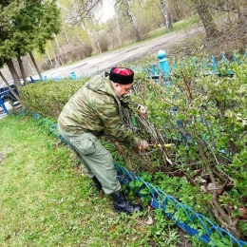
2 | 5.05.2019 | казаки Королевского хуторского казачьего общества под руководством атамана, члена Общественной палаты Самолдина В.А. провели уборку могилы Героя Советского Союза Жукова Н.А. (комиссия 6) | -  r | 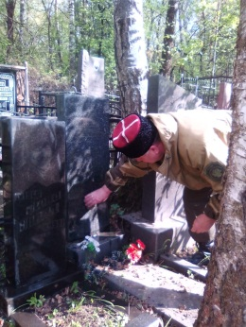
3 | 06.05.2019 | на Мемориале Славы прошла Вахта Памяти , организованная по инициативе инвалидов-колясочников.  В Вахте Памяти приняли участие ветераны Великой Отечественной войны, депутаты городского Совета депутатов, члены Общественной палаты г.о.Королев, колясочники, юнармейцы, школьники, байкеры.  В ходе акции прозвучали стихи и песни о войне, выступили ветераны.  Минутой молчания почтили память погибших, возложили цветы к Вечному огню.  Затем все присутствующие, во главе с ветеранами и инвалидами- колясочниками, с факелом, зажженным от вечного огня, отправились в шествие по улицам города. (комиссия 4) | -  t | 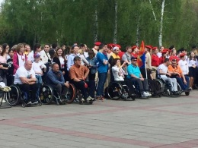
4 | 06.05.2019 | Велопрогулка в Москву  Общественная палата г.о.Королев совместно с велоклубом «Крути педали, Королёв» организовала велопрогулку в столицу. Цель - показать новичкам-велолюбителям, как можно безопасно и практически минуя автомобильные дороги доехать из Королёва в Москву.  Инициатива проявлена в связи с частым обращением граждан с вопросом - "Как безопаснее доехать до столицы на велосипеде?". Группой из двадцати человек мы проехали путь от Королёва до парка в Сокольниках и обратно. По пути заехали на станцию МЦК «Белокаменная», откуда можно вместе со своим железным «конём» с комфортом передвигаться по кольцу. В итоге мы преодолели больше пятидесяти км. Участникам прогулки маршрут пришелся по душе и некоторые из них изъявили желание использовать велосипед для поездок на работу в Москву.  (комиссия 6) | -  r | 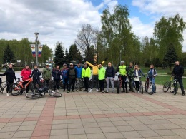
5 | 07.05.2019 | Общественная палата г.о. Королев на основании обращения жителей 7 мая провела проверку состояния тротуара вблизи ТЦ «Юпитер», расположенного по адресу проспект Космонавтов, д. 34Б и жилого дома по проспекту Космонавтов дом 32.  Общественный мониторинг показал:  Тротуар вблизи ТЦ «Юпитер» продолжен в газоне и выполнен в виде тротуарной плитки размером 400*400 мм, имеет волнистый профиль, в некоторых местах имеются выбоины от недостающих плит, часть тротуара разбита. В тротуаре находится колодец, крышка люка которого расположена выше уровня тротуара. Тротуар заканчивается вблизи подпорной стенки с двумя ступеньками, которые рассыпаются под воздействием осадков. Данные ступеньки не удобны для схода и не безопасны. В данном месте отсутствует беспрепятственный доступ инвалидов и других маломобильных групп населения.  Общественная палата предлагает:  Обустроить новый тротуар на месте существующего в соответствии с требованиями СПиП, созданием ступенек и обеспечением беспрепятственного доступа к ТЦ «Юпитер» и жилому дому 32 по пр. Космонавтов лиц с ограниченными физическими возможностями. Общественная палата держит вопрос на контроле. (комиссия 1) | -  s | 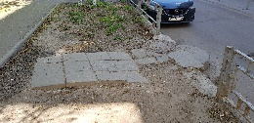
6 | 07.05.2019  14.05.2019  21.05.2019  28.05.2019 | Участие председателя ОП г.о. Королев в еженедельном совещании у главы г.о. Королев А.Н. Ходырева  (ОП) | да  t | 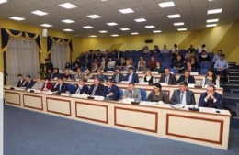
7 | 07.05.2019 | При поддержке заместителя руководителя Администрации г.о. Королёв, председателя Комитета образования г.о Королёв и заместителя председателя Общественной палаты городского округа Королев, главного врача ГАУЗ МО «КСП» Ходненко Ольги Владимировны 07 мая 2019 г. в МБОУ «Средняя общеобразовательная школа № 1» состоялся урок в рамках Программы профилактики кариеса «Наукоград — город счастливых улыбок».  Урок профилактики провели внештатные специалисты ГАУЗ МО «Королевская стоматологическая поликлиника (ОП) | -  r | 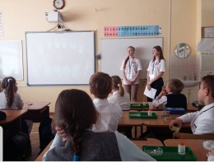
8 | 07.05.2019 | Член Общественной палаты г.о.Королев Людмила Кузина приняла участие в интерактивно-познавательной, музыкальной программе для детей «Победная весна», проводимой в рамках 10-летия детства. (комиссия 3) | -  t | 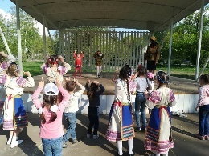
9 | 08.05.2019 | 8 мая члены Общественной палаты г.о.Королев приняли участие в акции "Вахта Памяти" (ОП) | да  t | 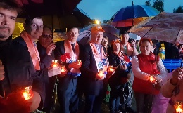
10 | 09.05.2019 | Общественная палата г.о.Королев в День Победы приняла участие в шествии "Бессмертного полка", в ходе которого члены Общественной палаты несли портреты своих родных - участников Великой Отечественной войны. (ОП) | да  t | 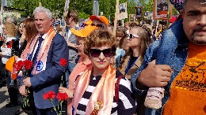
11 | 09.05.2019 | Общественная палата г.о.Королев в День Победы приняла участие в торжественном возложении цветов к мемориалу Славы. (ОП) | да  t | 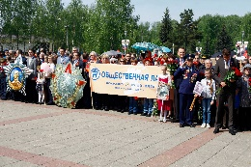
12 | 09.05.2019 | 9 мая казаки Королевского хуторского казачьего общества под руководством атамана, члена Общественной палаты Самолдина В.А. совместно с начальником управления по работе с микрорайонами Пчелинцевым А.А. провели митинг, посвящённый Дню Победы в микрорайоне Торфопредприятие и возложили цветы к памятнику Воинам, не вернувшимся с войны. (комиссия 6) | -  r | 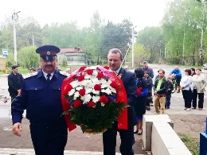
13 | 09.05.2019 | Консультант-эксперт Общественной палаты г.о.Королев Оксана Локтевв приняла участие в организации 9 мая в Феодосии Бала Победы. Такое праздничное мероприятие было организовано впервые. Право открыть Бал Победы предоставили академику славянства и казачества, консультанту-эксперту Общественной палаты г.о.Королев Оксане Локтевой. (комиссия 3) | -  r
14 | 08.05 – 10.05.2019 | Общественная палата г.о. Королёв в период с 8 мая по 10 мая провела работу по обращениям граждан в части проверки оказания услуг по обращению с твердыми коммунальными отходами (ТКО) на территории г.о. Королев региональным оператором ООО «Сергиево-Посадский региональный оператор» санитарного содержания контейнерной площадки ПО НОВОМУ ЭКОЛОГИЧЕСКОМУ СТАНДАРТУ и вывоз ТКО с контейнерных площадок, размещенных в индивидуальной жилой застройке в границах ул. Пограничников и ул. Бабушкина микрорайона Валентиновка.  Общественная палата провела визуальный осмотр данной территории.  Мониторинг показал:  - на дату 10 мая ТКО с контейнерной площадки не вывезены;  - после проведения месячника 20 апреля волонтерами были складированы черные мешки с ветками и другими ТБО вблизи контейнерной площадки, т.к. на площадке отсутствует бункер для крупногабаритного мусора;  - контейнерная площадка, расположенная на ул. Пограничников, примыкает к проезжей части и при стоянке специальной техники для загрузки ТКО на улице создается пробка.  Таким образом, ООО «Сергиево Посадский региональный оператор» на данной территории не оказывает услуги по вывозу ТКО в полном объеме и надлежащим образом. Акт общественного мониторинга будет направлен в адрес регионального оператора. Общественная палата держит вопрос на контроле. (комиссия 1) | -  s | 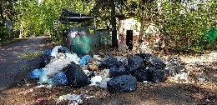
15 | 10.05.2019 | 10 мая, возле Мемориала Воинской Славы, собралось более 60 велосипедистов для того, чтобы прикоснуться к истории, возложить цветы и почтить память защитников Отечества. Проехав по специальному маршруту организованной колонной, под аккомпанемент песен военных лет, мы посетили Мемориалы и исторические места города.  Несмотря на то, что данный велопробег уже стал традиционным для нашего города, каждый раз к нам присоединяются новые участники, для которых история Королёва открывается с новой стороны. В организации велопробега приняли участие лидеры городского велодвижения и члены Общественной палаты Сергей Краснов и Антон Алёхин. (комиссия 6) | -  r | 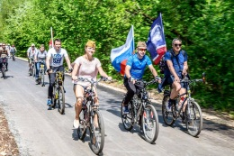
16 | 07.05-10.05.2019 | Общественная палата г.о. Королев по обращениям жителей в период с 7 мая по 10 мая провела общественный мониторинг наличия комфортной городской среды вдоль домов по ул. Чехова д. 4А, ул. Кутузова д. 40 и д.42, вдоль ул. Баумана до ул. Гражданская.  Визуальный осмотр показал: вдоль вышеназванных домов отсутствуют тротуары всей протяженности улиц с двух сторон на газонах параллельно и перпендикулярно проезжей части припаркованы транспортные средства, пешеходы вынуждены двигаться по проезжей части. Вдоль домов в газонной части накоплен мусор, в т.ч. высохшие ветки деревьев, стеклянная пластиковая тара, отсутствует ливневая канализация.  Общественная палата предлагает: обустроить тротуары в соответствии с требованиями СНиП:  - вдоль газонов, граничащих с домами ул. Чехова, ул. Кутузова, от ул. Баумана до ул. Гражданская;  - вдоль четной стороны ул. Баумана создать парковочные карманы и газон.  Акт общественного мониторинга будет направлен в Администрацию города.  Общественная палата держит вопрос на контроле. (комиссия 1) | -  s | 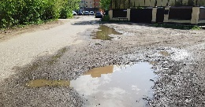
17 | 11.05.2019  Есть заметка | Общественная палата г.о.Королев приняла участие в акции "Лес Победы" и посадила липу на территории у мемориала Славы. Приятно, что на мероприятие члены Общественной палаты пришли со своим детьми и внуками. (ОП) | да  t | 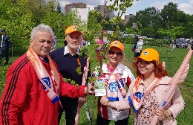
18 | 11.05.2019 | Общественная палата г.о. Королев по обращениям жителей 11 мая провела общественный мониторинг объекта торговли магазин «Продукты», расположенного на ул. Пограничников, дом 27. .  Общественный мониторинг показал, магазин не работает продолжительное время, перед магазином накопились отходы в виде бытового и строительного мусора. В границах магазина нет контейнерной площадки для сбора твердых коммунальных отходов.  Общественная палата предлагает организации, ответственной за обслуживание территории города в данной индивидуальной жилой застройке, ограниченной улицами Пограничников, Бабушкина, Добролюбова, привести земельный участок, прилегающей к магазину «Продукты» в надлежащее состояние – очистить от мусора, озеленить, благоустроить.  Акт общественного мониторинга будет направлен в адрес Администрации города.  Общественная палата держит вопрос на контроле. (комиссия 1) | -  s | 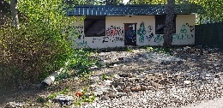
19 | 11.05.2019 | член Общественной палаты г.о.Королев Людмила Кузина приняла участие и осуществила техническое ведение тематической программы​ "О доблести, о подвигах, о славе". Литераторы и публицисты В.Груздев и В.Соколов рассказали о великом русском полководце А.В. Суворове, о его происхождении, семье, образовании и карьере. (комиссия 3) | -  r | 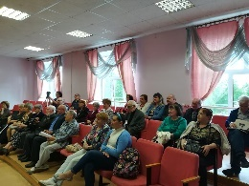
20 | 12.05-13.05.2019  Есть заметка | Вопрос содержания детских площадок волнует, прежде всего, заботливых родителей. По обращениям граждан Общественная палата г.о. Королев в рамках программы по благоустройству городской среды 12-13 мая провела мониторинг 8 детских игровых площадок на предмет технического состояния оборудования требованиям безопасности и наличия и расстановки урн для мелкого мусора на этих площадках. Мониторинг показал, очевидных неисправностей деталей оборудования и случайных посторонних предметов (осколков стекла, жестяных банок, пакетов) не обнаружено. Урны для мелкого мусора имеются и расставлены в соответствии с санитарными правилами «Содержание территорий населенных мест» СанПиН 42-128-4690-88. Очистка урн производится по мере их заполнения. Контроль объектов нарушений не выявил. Исключением явилась детская игровая площадка по адресу ул. Октябрьская дом 9, на которой отсутствует урна для сбора мелкого мусора. По итогам общественного мониторинга составлен Акт. Общественная палата будет держать вопрос на контроле. (комиссия 2) | -  s | 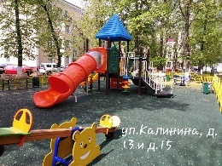
21 | 12.05.2019 | Общественная палата г.о. Королев по обращениям жителей провела общественный мониторинг использования, содержания и перспективного развития земельного участка кадастровый номер 50:45:0040325:2389 (далее земельный участок), расположенного вблизи домов ул. Пионерская, д. 43 и д.49. Визуальный осмотр показал: территория земельного участка (сквера) поддерживается жителями данного квартала в надлежащем состоянии, сквер очищен от сухих листьев, бытового мусора, убраны ветки деревьев. По генеральному плану на заявленной территории, в основных видах разрешенного использования - возможно строительство магазина смешанной торговли. В тоже время строительство данного объекта социальной сферы не соответствует потребностям жителей квартала. По результатам проведенного Общественной палатой мониторинга, примерно в 270 м находится магазин сети «Магнит» и другие торговые объекты разного формата.  Общественная палата поддерживает обращение жителей города с просьбой сохранения и дальнейшего развития сквера на данном земельном участке. (комиссия 1) | -  s | 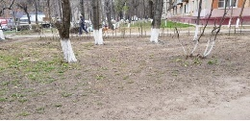
22 | 12.05.2019  Есть заметка | в культурном центре г.о.Королев прошел торжественный приём в ряды Всероссийского патриотического движения «ЮНАРМИЯ» воспитанников спортивно-патриотического ДЮЦ РЭЙ – СПОРТ.  Клятву юнармейца новобранцы дали в присутствии гостей – ветеранов боевых действий и членов Общественной палаты г.о. Королев, которые в свою очередь поздравили и пожелали ребятам успехов на службе Родине. Завершились торжественные мероприятия пением патриотических песен (комиссия 4) | -  t | 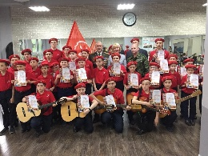
23 | 12.05.2019 | Казаки Королевского хуторского казачьего общества под руководством атамана, члена Общественной палаты г.о.Королев Самолдина В.А. приняли участие в охране общественного порядка 12 мая у Поклонного Креста в микрорайоне Текстильщик (комиссия 6) | -  r | 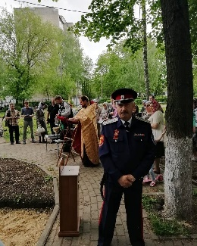
24 | 13.05.2019 | консультант-эксперт Общественной палаты г.о.Королев Оксана Локтева приняла участие в презентации недавно изданной антологии «Стихи о счастье: классики и современники". В книгу помимо произведений авторов древности, европейской эпохи Просвещения, Золотого и Серебряного веков русской поэзии, мировой классики ХХ века, вошли также стихи современных поэтов. Встреча была приурочена к 220-летию со дня рождения русской поэзии А.С. Пушкина. (комиссия 3) | -  t | 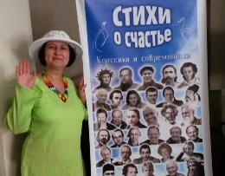
25 | 12.05-13.05.2019 | Общественная палата г.о. Королев по обращениям жителей 12 - 13 мая провела общественный мониторинг санитарного состояния контейнерной площадки, согласно новому экологическому стандарту, расположенной на ул. Чайковского д 3А.  В ходе визуального осмотра были выявлены следующие нарушения: площадка, размещенная в индивидуальной жилой застройке, завалена крупногабаритным мусором, включая элементы мягкой мебели, строительные отходы, покрышки, ветки деревьев, пластиковую тару и т.д. Количество мусора увеличивается, затрудняя движение по тротуару и оказывает негативное воздействие на окружающую среду и экологию.  Акт общественной проверки и фотоматериалы будут направлены в адрес регионального оператора ООО «Сергиево Посадский региональный оператор». (комиссия 2) | -  s | 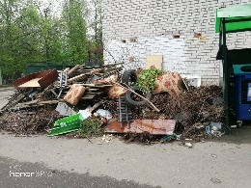
26 | 14.05.2019  28.05.2019 | Председатель ОП г.о. Королев приняла участие в видеоконференцсвязи на заседании Правительства Московской области  (ОП) | да  t
27 | 14.05.2019 | Заседание комиссии «по качеству жизни граждан, здравоохранению, социальной политике, трудовым отношениям, экологии,…» Общественной палаты г.о. Королев, (комиссия 2) | -  k | 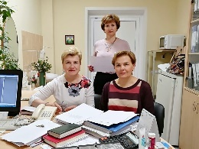
28 | 14.05.2019 | При поддержке заместителя руководителя Администрации г.о.Королёв по вопросам здравоохранения, образования, культуры, социального обеспечения жителей, к.п.н. Королевой Виктории Викторовны, председателя Комитета образования г.о. Королёв Ваврик Ирины Валерьевны и заместителя председателя Общественной палаты г.о. Королев, главного врача ГАУЗ МО «КСП» Ходненко Ольги Владимировны 14 мая 2019 г. в МКОУ «Школа-интернат для обучающихся с ограниченными возможностями состоялся урок в рамках Программы профилактики кариеса «Наукоград — город счастливых улыбок». (ОП) | -  r | 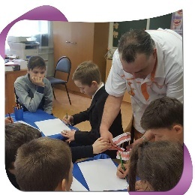
29 | 14.05.2019 | В г.о. Королев у ЦДК им. М.И.Калинина открыта и действует тематическая ярмарка, на которой свою продукцию представили производители со всей России. Общественная палата г.о. Королев 14 мая провела общественный мониторинг по соблюдению правил торговли молочной продукции от деликатесных сыров до йогуртов и молочных напитков.  Визуальный осмотр показал, торговые места оборудованы всем необходимым для торговли с соблюдением требований санитарно-эпидемиологических условий хранения и реализации молочной группы товаров непромышленного производства. Было выборочно проверено 5 участников ярмарки.  Все производители имели при себе необходимые документы для торговли, в том числе, информацию о поставщике, разрешение на торговлю, все документы по срокам хранения и дате производства, по качеству товара, санитарные книжки.  Контроль по соблюдению правил торговли молочной продукции нарушений не выявил. (комиссия 7) | -  s | 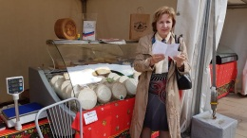
30 | 14.05.2019 | Заседание Совета ОП (ОП) | -  k | 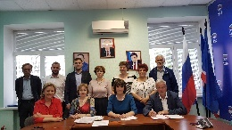
31 | 15.05.2019 | Прием жителей (ОП) | -  k | 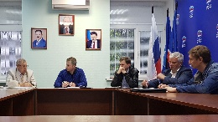
32 | 15.05.2019 | в Центральном Дворце культуры имени М.И.Калинина состоялась презентация новой книги  литератора, краеведа, члена Общественной палаты г.о. Королев Ольги Глаголевой «ТАЙНА ИСАЕВА».  В этом подарочном издании впервые представлена информация из зарубежных и отечественных источников о родственниках выдающегося конструктора авиационных и ракетных двигателей А.М.Исаева по материнской линии, оставивших заметный след в истории Российского государства. Во второй части книги опубликована краткая информация о родственниках-староверах по линии отца М.М.Исаева и интереснейшие письма 8-летнего Алёши Исаева отцу на фронт во время Первой мировой войны.  В книге более 120 уникальных фотографий, в том числе из семейного архива Исаевых, а также из архивов Москвы и Республики Крым. (комиссия 3) | да  r | 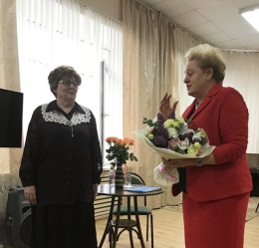
33 | 15.05.2019 | Руководствуясь Федеральным законом, Общественная палата продолжила проведение проверок торговых предприятий города по обращениям граждан на предмет реализации ими некачественной (просроченной) пищевой продукции. 15 мая объектом проверки был магазин торговой сети "Ашан", расположенный на ул. Фрунзе.  Из проверенных групп продуктов: хлебобулочных изделий, молочных товаров (молоко, сметана, творог, йогурт питьевой, масло сливочное, маргарин), овощной продукции общественный контроль не выявил товаров с просроченным сроком реализации.  В тоже время, по информации, поступившей от покупателей этого магазина, цена на овощную продукцию, в частности на капусту «брокколи», в течение дня значительно менялась, то повышалась, то снижалась. Группа общественного контроля обратилась к директору магазина торговой сети «Ашан» С.Ропотан за разъяснениями такого ценообразования. Руководитель объяснил, что в магазинах торговой сети "Ашан" используется автоматизированная система «Meti» для учета товаров. При этом цены автоматически поступают из центрального офиса в Москве непосредственно на кассы и выставляются на ценниках в торговом зале. Проверяющим был продемонстрирован специальный электронный прибор, где на табло высвечивается дата и время с измененной ценой товара.  Общественная палата взяла вопрос ценообразования торговой сети «Ашан» на контроль. (комиссия 7) | -  s
34 | 16.05.2019 | Заседание комиссии «по местному самоуправлению,. общественному контролю…» (комиссия 4) | -  k | 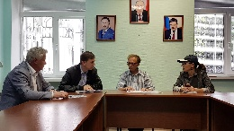
35 | 16.05.2019 | Многодетные семьи имеют право на получение земельного участка в Подмосковье.  Эта возможность регламентируется законом Московской области от 1 июня 2011 г. N 73/2011-ОЗ «О бесплатном предоставлении земельных участков многодетным семьям в Московской области»  Органы местного самоуправления г.о. Королев вынесли решение о предоставлении многодетным семьям земельного участка. Они определили как место положения бесплатно выделяемых земельных участков, так и размер площади участков. Общественная палата г.о. Королев, по обращениям многодетных семей, провела мониторинг выделенных земельных наделов в деревне Хлепетово городского поселения Фряново Щелковского района Московской области по качеству их предоставления.  Визуальный осмотр показал, на выделенных участках региональные и муниципальные власти провели подготовительные этапы работ. Определены земельные наделы. Из перечня необходимых для земельного участка коммуникаций имеются дороги и электричество, уже возведено несколько домов.  Общественная палата г.о. Королев продолжит работу по контролю качества предоставления земельных участков многодетным семьям. (комиссия 4) | -  s | 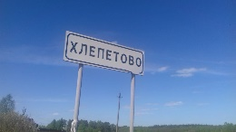
36 | 17.05.2019  Есть заметка | Общественная палата г.о. Королев продолжила работу по одному из приоритетных направлений – реализация программы «Доступная среда» для маломобильных групп населения.  17 мая рабочая группа Общественной палаты г.о. Королев совместно с главным инспектором Управления социальной защиты населения г.о. Королев Демьяненко Ольгой Владимировной с повторной проверкой пришла к владельцам помещений, которые не оборудованы инфраструктурой для людей с ограниченными возможностями. Объектами проверки стали 4 аптеки, в которых, по мониторингам, проведенным ранее, нарушены условия соблюдения норм доступности для инвалидов.  Самые распространённые нарушения – отсутствие перил у пандуса, наклеек для слабовидящих, системы звукового оповещения и т.п.  Предприниматели должны будут обеспечить доступность своих объектов для маломобильных граждан, создав для этого все условия.  По результатам повторной проверки составлен АКТ, который будет направлен вместе с фотоматериалами в Управление социальной защиты населения г.о. Королев для принятия соответствующих мер.  Общественная палата держит вопрос на контроле. (комиссия 2) | -  s | 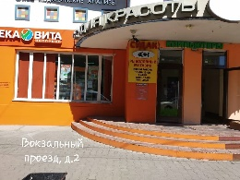
37 | 17.05.2019 | По инициативе заместителя председателя Общественной палаты городского округа Королёв, главного врача ГАУЗ МО «КСП» Ходненко Ольги Владимировны, при поддержке Администрации городского округа Королёв, Комитета образования городского округа Королёв и директора МБОУ «Средняя общеобразовательная школа № 1» 17 мая, в рамках Программы профилактики кариеса «Наукоград — город счастливых улыбок», прошел очередной урок гигиены в первых классах МБОУ «Средняя общеобразовательная школа № 1».  Была проведена контролируемая чистка зубов у детей с выявленной недостаточной гигиеной полости рта с помощью инновационного прибора «Qscan plus».  По завершении урока первоклассникам вручили дипломы «зубных защитников» и сладости на основе ксилита. (ОП) | -  r | 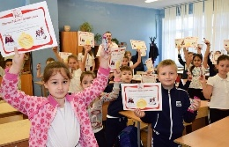
38 | 17.05.2019 | Заседание комиссии «по ЖКХ, капитальному ремонту, …» (комиссия 1) | -  k | 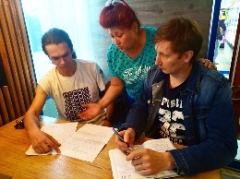
39 | 17.05.2019 | Члены городской Общественной палаты приняли участие в поздравлении с 85- летним юбилеем Почетного гражданина города, первого председателя Общественной палаты г.о. Королев (в то время она называлась Общественным советом) Трубицына Виктора Ильича. (ОП) | -  t | 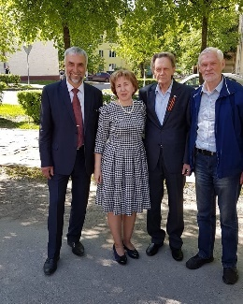
40 | 17.05.2019 | Общественная палата г.о. Королев продолжает проводить круглые столы по обращениям граждан.  Наш круглый стол тематический и затрагивает социальную проблематику, стоящую перед жителями города. 17 мая прошло очередное заседание круглого стола на тему «Соблюдение правил выгула собак». В дискуссии участвовали члены Общественной палаты г.о. Королев, депутат Совета депутатов г.о.Королев А.А. Чуканина, представители Молодежного парламента при Совете депутатов г.о. Королев.  В ходе обсуждения участники круглого стола приняли решение создать в городском округе Королев молодёжный патруль, который будет контролировать соблюдение правил выгула собак на территории муниципалитета в местах массового отдыха людей. Все члены круглого стола одобрили идею создания молодёжного патруля и местом первой проверки решено выбрать зону отдыха вдоль линии Акуловского водоканала. (комиссия 2) | -  Круглый стол  k_{р} | 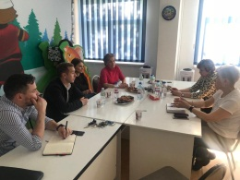
41 | 17.05-18.05.2019 | Общественная палата г.о. Королев провела мониторинг санитарного состояния контейнерных площадок для сбора ТКО на соответствие новому экологическому стандарту. Объектами проверки стали 8 контейнерных площадок.  Визуальный осмотр показал, что в основном все перечисленные контейнерные площадки соответствуют требованиям СанПин, оборудованы контейнерами для смешанных отходов серого цвета и контейнерами для раздельного сбора отходов синего цвета. Все площадки установлены на бетонном или асфальтовом покрытии и оборудованы водонепроницаемой крышей.  Однако, имеются контейнерные площадки по адресам ул. Фрунзе, д.10 и 12; ул. Циолковского, д.2А; ул. Пионерская, д.30, кор.8 и кор.10 с общими основными нарушениями: отсутствие навеса, ограждения с трех сторон, графика вывоза мусора.  По результатам общественного мониторинга составлен АКТ, который будет направлен в адрес регионального оператора.  Общественная палата держит вопрос санитарного состояния контейнерных площадок на контроле.  (комиссия 2) | -  s | 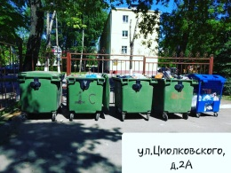
42 | 18.05.2019 | Председатель комиссии по этике Общественной палаты г.о.Королев Елена Лебедева приняла участие в акции «Ночь музеев» г. Анапа, которая прошла на раскопках древнего города Горгиппия.  В музее представлена интерактивная выставка - история камея.  Экскурсии ведут сотрудники музея в соответствующих тематических нарядах.  Тема часа - " Горгиппия - жемчужина в золотом кольце Боспорского царства". Экскурсию проводит научный сотрудник музея в образе Горгоны. (комиссия 8) | -  t | 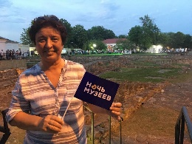
43 | 19.05.2019 | На адрес электронной почты Общественной палаты г.о. Королев 17 мая поступило обращение от жителя города с просьбой провести мониторинг вокруг детской площадки, расположенной в сквере им. Руднева между домами по ул. Ленина, Коминтерна, Карла Либкнехта. По словам заявителя «вокруг площадки безобразие, самое настоящее. После благоустройства территории, вокруг площадки камни, ямы, битое стекло, корни деревьев,…»  19 мая Общественная палата провела мониторинг санитарного состояния названного объекта. Визуальный осмотр показал, что территория вокруг детской площадки очищена от мусора, ям нет, нет крупных камней и других лишний материалов. Заасфальтированы пешеходные дорожки.  Общественная палата держит вопрос благоустройства территории муниципалитете на контроле. (комиссия 2) | -  s | 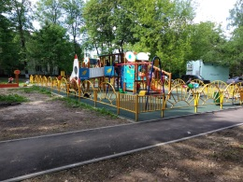
44 | 17.05-19.05.2019 | Консультант-эксперт Общественной палаты г.о.Королёв Оксана Локтева приняла участие в Международном фестивале "Оборона Таганрога", который прошел в период с 17-19 мая.  В этом году на «поле боя» с двух сторон приняли участие около 300 военных и бальных реконструкторов, которые создали антураж того времени. Оксана Локтева в исторических костюмах исполнили роль «мирных жителей», оказавшись в эпицентре ярких событий, а затем приняли участие в великолепном бале. (комиссия 3) | -  t | 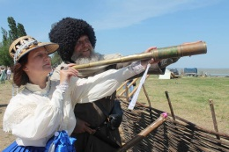
45 | 20.05.2019 | Члены ОП приняли участие в заседании комиссии «по ЖКХ, строительству, транспорту, дорожной инфраструктуры…» ОП МО (комиссия 1) | -  t | 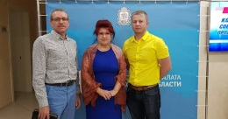
46 | 20.05.2019 | Заседание комиссии «по науке, образованию, …» (комиссия 5) | -  k | 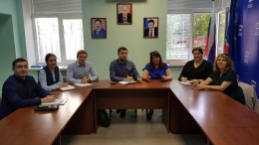
47 | 20.05.2019 | Общественная палата г.о. Королев провела мониторинг санитарного содержания контейнерных площадок для сбора ТКО на соответствие новому экологическому стандарту.  Объектами проверки стали контейнерные площадки, расположенные по следующим адресам: микрорайон Текстильщик ул.Советская, д.16 и ул.Советская, д.24.  Визуальный осмотр показал, в основном, названные контейнерные площадки содержатся в удовлетворительном состоянии, однако имеются общие нарушения - отсутствуют серые контейнеры, а на контейнерной площадке по ул. Советская, д. 16 отсутствует водонепроницаемая крыша.  По результатам мониторинга составлен АКТ, который будет направлен в адрес ООО «Сергиево-Посадский региональный оператор».  Общественная палата держит вопрос санитарного содержания контейнерных площадок на контроле и продолжает проводить мониторинги. (комиссия 1) | -  s | 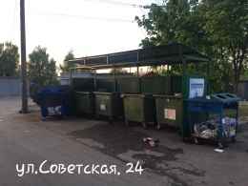
48 | 20.05.2019 | заседание комиссии «по экономическому развитию, предпринимательству и инвестициям» Общественной палаты г.о. Королев. (комиссия 7) | -  k | 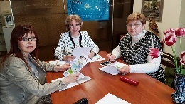
49 | 20.05.2019  Есть заметка | Общественная палата г.о. Королев по обращениям жителей 20 мая провела общественный мониторинг санитарного содержания контейнерной площадки, согласно новому экологическому стандарту, расположенной в индивидуальной жилой застройке в границах ул. Жуковского пос. Финский.  В ходе визуального осмотра были выявлены следующие нарушения: территория, примыкающая к контейнерной площадке, завалена крупногабаритным мусором, включая строительные отходы, ветки деревьев, пластиковую тару, мешки и пакеты с мусором.  Имеющиеся навалы мусора оказывают негативное воздействие на окружающую среду и экологию.  Акт общественной проверки и фотоматериалы будут направлены в адрес регионального оператора ООО «Сергиево-Посадский региональный оператор».  Общественная палата держит вопрос на контроле. (комиссия 4) | -  s | 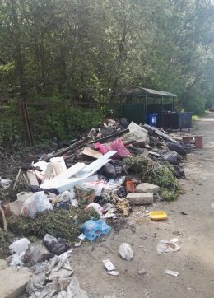
50 | 21.05.2019 | Заседание комиссии по этике (комиссия 8) | -  k | 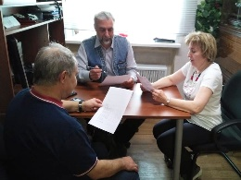
51 | 21.05.2019 | ОБЩЕСТВЕННАЯ ПАЛАТА КОНТРОЛИРУЕТ ЦЕНЫ НА ЛЕКАРСТВА ИЗ СПИСКА ЖНВЛП  Общественная палата г.о.Королев особое внимание уделяет соблюдению требований к формированию розничных цен на жизненно необходимые и важные лекарственные препараты (ЖНВЛП), список которых ежегодно согласовывает Правительство России.  21 мая Общественная палата г.о.Королев продолжила мониторинг 4 аптек города. В ходе мониторинга были проверены препараты улучшающие пищеварение, антиагрегантные средства, для улучшения коронарного кровотока, противоаллергические, антигистаминные препараты.  Проверка показала - нарушений нет, цены на препараты соответствуют Государственному реестру ЖНВЛС.  Общественная палата держит вопрос на контроле и продолжает осуществлять мониторинг цен на ЖНВЛП. (комиссия 2) | -  s
52 | 21.05.2019 | Одно из приоритетных направлений деятельности Общественной палаты г.о. Королев - проверка создания комфортной городской среды для людей с ограниченными возможностями здоровья  Общественная палата 21 мая провела очередной мониторинг 4 аптек муниципалитета на предмет реализации программы "Доступная среда".  Мониторинг показал, что все проверенные объекты культуры полностью адаптированы для маломобильных групп населения и комплексно оборудованы.  Общественная палата держит программу "Доступная среда" на контроле и продолжает мониторить объекты социальной сферы. (комиссия 2) | -  s | 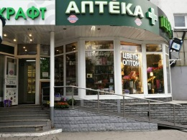
53 | 21.05.2019 | 21 мая Общественная палата г.о. Королев провела мониторинг санитарного содержания контейнерной площадки для сбора ТКО на соответствие новому экологическому стандарту.  Объектом проверки стала контейнерная площадка, расположенная по адресу Комитетский лес, дом 15.  Визуальный осмотр показал, контейнерная площадка содержится в удовлетворительном состоянии, однако имеется нарушение – вместо серых контейнеров установлены черные.  По результатам мониторинга составлен АКТ, который будет направлен в адрес ООО «Сергиево-Посадский региональный оператор».  Общественная палата держит вопрос санитарного содержания контейнерных площадок на контроле и продолжает проводить мониторинги. (комиссия 1) | -  s | 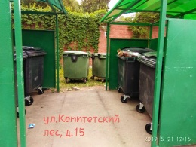
54 | 21.05.2019 | Общественная палата г.о. Королев 21 мая провела мониторинг санитарного содержания контейнерных площадок (КП) для сбора ТКО на соответствие новому экологическому стандарту, расположенных по следующим адресам: ул. 50 лет ВЛКСМ, д. 4Б и проспект Королева д.8.  Визуальный осмотр показал, контейнерные площадки содержатся в хорошем состоянии и оформлены в соответствии с требованиями действующего законодательства. Замечаний не выявлено. (комиссия 4) | -  s | 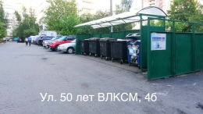
55 | 21.05.2019 | Общественная палата г.о. Королев 21 мая провела мониторинг санитарного содержания контейнерных площадок (КП) для сбора ТКО на соответствие новому экологическому стандарту, расположенных по следующим адресам: ул. Богомолова д.6 и ул. Октябрьская д.9.  Визуальный осмотр показал, контейнерные площадки содержатся в хорошем состоянии и оформлены в соответствии с требованиями действующего законодательства. Замечаний не выявлено. (комиссия 4) | -  s | 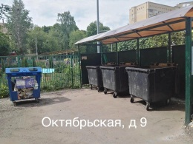
56 | 21.05.2019 | Общественная палата г.о. Королев 21 мая провела мониторинг санитарного содержания контейнерной площадки для сбора ТКО на соответствие новому экологическому стандарту, расположенной по адресу: Октябрьский бульвар, дом 16.  Визуальный осмотр показал, контейнерная площадка содержится в удовлетворительном состоянии, но не соответствует требованиям действующего законодательства. На площадке отсутствует водонепроницаемая крыша, нет серых контейнеров (используются контейнеры старого образца).  По итогам мониторинга составлен Акт.  Общественная палата держит вопрос на контроле. (комиссия 4) | -  s | 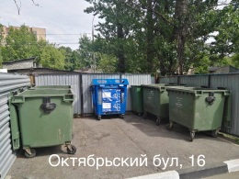
57 | 21.05.2019 | Общественная палата г.о. Королев 21 мая провела мониторинг санитарного содержания контейнерных площадок (КП) для сбора ТКО на соответствие новому экологическому стандарту, расположенных по следующим адресам: ул. Болдырева, дом 1 и ул. Болдырева дом 4.  Визуальный осмотр показал, контейнерные площадки содержатся в хорошем состоянии. Однако имеются нарушения:  - на КП по ул. Болдырева дом 1 отсутствуют серые контейнеры (используются контейнеры старого образца), нет синего контейнера.  - на КП по ул. Болдырева дом 4 – не окрашен бункер под КГМ в синий цвет. Общее замечание - отсутствуют наклейки на баках (как сортировать КГО и КГМ).  По результатам мониторинга составлен АКТ, который будет направлен в адрес ООО «Сергиево-Посадский региональный оператор».  Общественная палата держит вопрос на контроле. (комиссия 4) | -  s | 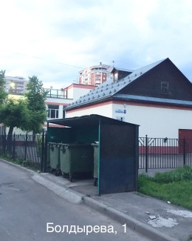
58 | 21.05.2019  Есть заметка | Общественная палата г.о. Королев по обращениям жителей 13 мая и 21 мая провела общественный мониторинг санитарного содержания контейнерной площадки, согласно новому экологическому стандарту, расположенной на пересечении ул. Пушкина и ул. Чайковского д 3А.  В ходе визуального осмотра выявлены следующие нарушения: территория, примыкающая к контейнерной площадке, размещенная в индивидуальной жилой застройке, завалена крупногабаритным мусором, включая элементы мягкой мебели, строительные отходы, покрышки, ветки деревьев, пластиковую тару и т.д. Количество мусора значительно увеличивается, навалы имеются уже на проезжей части ул.Чайковского.  Все это оказывает негативное воздействие на окружающую среду и экологию.  Акт общественной проверки и фотоматериалы будут направлены в адрес Администрации г.о. Королев и регионального оператора ООО «Сергиево Посадский региональный оператор». (комиссия 4) | -  s | 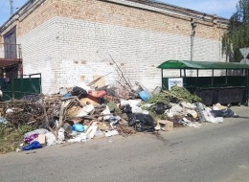
59 | 22.05.2019 | Члены Общественной палаты г.о Королев приняли участие в семинаре для СО НКО Московской области «Взаимодействие социально ориентированных некоммерческих организаций и органов власти в Московской области: возможности и перспективы» (комиссия 4). | -  t | 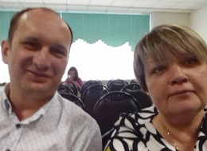
60 | 22.05.2019 | Прием жителей (ОП) | -  k | 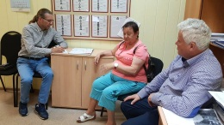
61 | 22.05.2019 | По инициативе заместителя председателя Общественной палаты городского округа Королёв, главного врача ГАУЗ МО «КСП» Ходненко Ольги Владимировны, при поддержке Администрации и Комитета образования г.о. Королев 22 мая, в рамках Программы профилактики кариеса «Наукоград — город счастливых улыбок», прошел урок гигиены в 5А классе МБОУ «Гимназия № 11».  Урок проводили волонтеры, внештатные специалисты ГАУЗ МО «КСП», учащиеся 8 классов.  Ребятам показали обучающий мультфильм. После этого волонтеры познакомили обучающихся с заболеваниями зубов (кариес) и мерами его профилактики. Повторили основные правила по уходу за зубами. Необходимость внимательного отношения к ротовой полости подтвердили на основе химического эксперимента, в котором наглядно реагировала яичная скорлупа с раствором соляной кислоты. (ОП) | -  r | 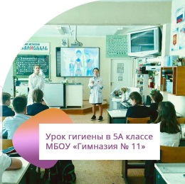
62 | 22.05.2019 | Состоялось совместное заседание комиссии «по экономическому развитию, предпринимательству и инвестициям» и комиссии по этике Общественной палаты г.о. Королев. (комиссия 7+8) | -  k | 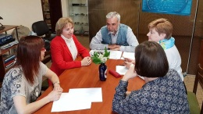
63 | 22.05.2019 | Общественная палата г.о. Королев провела мониторинг санитарного содержания контейнерной площадки для сбора ТКО на соответствие новому экологическому стандарту.  Объектом проверки стали контейнерные площадки (КП), расположенные по ул. Советская, дом 11 и ул. Тарасовская дом 1.  Визуальный осмотр показал, контейнерные площадки содержатся в удовлетворительном состоянии. Однако имеются нарушения:  - на КП по ул. Советская, д. 11 – отсутствуют серые контейнеры, используются контейнеры старого образца;  - на КП по ул. Тарасовская, д. 1 – КП не имеет водонепроницаемую крышу, отсутствуют серые контейнеры, не окрашен в синий цвет бункер под КГМ.  Общее замечание - отсутствуют наклейки на баках (как сортировать КГО и КГМ).  По результатам мониторинга составлен АКТ, который будет направлен в адрес ООО «Сергиево-Посадский региональный оператор».  Общественная палата держит вопрос санитарного содержания контейнерных площадок на контроле и продолжает проводить мониторинги. (комиссия 1) | -  s | 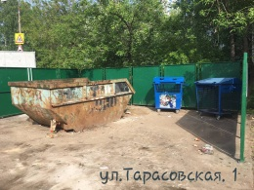
64 | 22.05.2019 | Общественная палата г.о. Королев провела мониторинг по организации контейнерной площадки для сбора ТКО и её санитарное состояние на соответствие новому экологическому стандарту.  Объектом проверки стала контейнерная площадка (КП), расположенная по адресу: пос. Торфопредприятие, ул. Центральная (НП Лосиный остров).  Визуальный осмотр показал, контейнерная площадка содержится в неудовлетворительном состоянии.  Организация КП не соответствует требованиям действующего законодательства. Реформа по раздельному сбору отходов на названной площадке не реализована  По результатам мониторинга составлен АКТ, который будет направлен в адрес ООО «Сергиево-Посадский региональный оператор».  Общественная палата держит вопрос санитарного содержания контейнерных площадок на контроле и продолжает проводить мониторинги. (комиссия 1) | s | 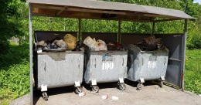
65 | 22.05.2019 | Общественная палата г.о. Королев в рамках программы по благоустройству городской среды 22 мая провела мониторинг пяти детских игровых площадок на предмет технического состояния оборудования требованиям безопасности.  Мониторинг показал, очевидных неисправностей деталей оборудования и случайных посторонних предметов (осколков стекла, жестяных банок, пакетов) не обнаружено.  Детские игровые площадки имеют современный дизайн, соответствуют требованиям безопасности, имеются ограждения и покрытие. (комиссия 4) | -  s | 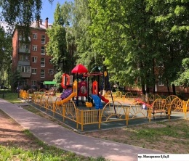
66 | 22.05.2019 | Заседание комиссии «по о патриотическому воспитанию, работе с молодежью, развитию спорта,..» (комиссия 6) | -  k | 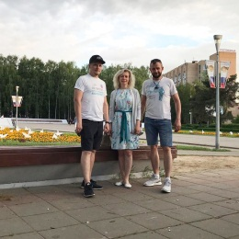
67 | 22.05.2019 | Рабочая группа Общественной палаты г.о. Королев совместно с Управлением по работе с микрорайонами Администрации г.о.Королев по обращениям жителей микрорайона Текстильщик и при их активном участии 22 мая провела общественный мониторинг состояния тротуара вдоль ул. Лесной (от ул. Калинина до 1-го Лесного переулка и далее, вдоль частных домов до ул.Ивантеевская ветка).  Визуальный осмотр показал, вдоль вышеназванных улиц имеется пешеходный тротуар, протяженностью 350 метров, частично в грунтовом и частично в асфальтобетонном исполнении, не соответствующий нормам безопасности.  Общественная палата рекомендует Администрации города организовать ремонт тротуара в соответствии с действующим законодательством совместно с организациями и ведомствами, в чьей собственности и на праве оперативного управления находится тротуар по ул. Лесной.  Общественная палата будет держать вопрос на контроле (комиссия 1) | -  s | 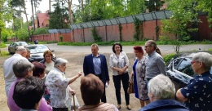
68 | 22.05.2019 | Рабочая группа Общественной палаты г.о. Королев совместно с Управлением по работе с микрорайонами Администрации г.о.Королев по обращениям жителей пос. Торфянка и при их активном участии 22 мая провела общественный мониторинг состояния автомобильной дороги, проходящей в границах национального парка «Лосиный остров» от ул. Мичурина до ул. Центральная.  Визуальный осмотр показал, вышеназванная дорога полностью разбита, имеет множество ям, выбоин, которые засыпаны строительным мусором.  Общественная палата рекомендует Администрации города в соответствии с действующим законодательством совместно с организациями и ведомствами, в чьей собственности и на праве оперативного управления находится дорога, организовать её ремонт и привести дорожное покрытие в нормативное состояние.  Общественная палата будет держать вопрос на контроле (комиссия 1) | -  s | 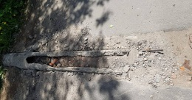
69 | 23.05.2019 | Заседание комиссии по «качеству жизни граждан, здравоохранению, социальной политике,…» (комиссия 2) | -  k | 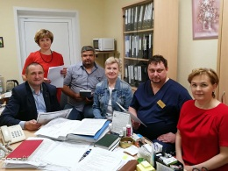
70 | 23.05.2019 | Члены Общественной палаты г.о.Королев Сергей Краснов и Антон Алехин приняли участие в ПРИоткрытии нового, спортивного гипермаркета «Декатлон» в Королёве. Официальное открытие состоится завтра, но для представителей спортивной общественности занавес приоткрыли уже сегодня.  Отличный магазин, в котором представлены товары для занятия более чем 80 видов спорта. Новый формат и интерьер торгового зала великолепен, здесь можно протестировать велосипеды, произвести ремонт спортивного инвентаря, найти все, что начать заниматься спортом! (комиссия 6) | -  t | 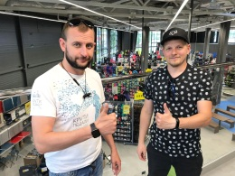
71 | 23.05.2019 | Контроль обеспечения качества жилищно-коммунальных услуг – одна из приоритетных составляющих работы Общественной палаты.  23 мая в рамках проводимой общественной проверки работы УК ОАО «Жилкомплекс» состоялась рабочая встреча группы общественного контроля Общественной палаты с главным инженером УК ОАО «Жилкомплекс» Тахиром Закировичем Гильметдиновым.  Во время встречи были рассмотрены злободневные социальные проблемы, стоящие перед жителями наукограда, в том числе:  - техническое обслуживание газового оборудования;  - отопление и расчеты;  - экономическая обоснованность тарифов за ЖКУ.  Встреча прошла в деловой конструктивной обстановке, открытом обсуждении обозначенных тем, в процессе которой главным инженером УК ОАО «Жилкомплекс» были даны ответы на все поставленные вопросы.  По результатам встречи составлен протокол.  Общественная палата на личных приемах доведет до жителей полученную информацию.  Общественная палата открыта для диалога с жителями. (комиссия 4) | -  s | 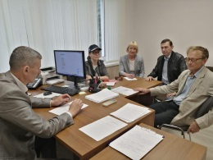
72 | 23.05.2019 | Член Общественной палаты г.о.Королев, президент международного благотворительного фонда помощи детям инвалидам с ограниченными возможностями здоровья "Окно в мир" Екатерина Зеленцова приняли участие в круглом столе "Комиссии по здравоохранения, социальной политике СО НКО , поддержке семьи и детства Общественной палаты Московской области " на тему: Оказание адресной помощи в рамках реализации региональной политики поддержки семьи и детства" (комиссия 4) | -  t | 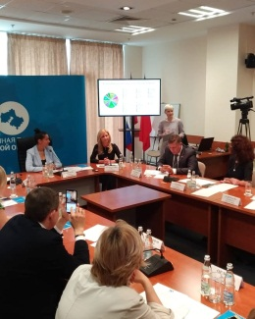
73 | 23.05.2019 | Указом Президента РФ №240 от 29.05.2017 2018-2027 годы в Российской Федерации объявлены Десятилетием детства. В рамках запланированной программы общественных мероприятий, Общественная палата г.о. Королёв проводит серию встреч с воспитанниками дошкольных образовательных учреждений под общим названием «Знакомство с космическими профессиями».  Подобные встречи призваны заложить основу для формирования у детей точки зрения о престижности научно-технических и инженерных профессий и распространить информацию о космической славе г.о. Королёв.  На этот раз площадкой для мероприятия стала ДОУ №5 «Сказка», куда, совместно с членами Общественной палаты, пришли молодые конструкторы КБХМ им. А.М. Исаева.  Ребята, в игровой форме, узнали о реактивном движении, о строении ракетного двигателя и особенностях профессии конструктор.  Выражаем благодарность сотрудникам КБХМ, Администрации г.о. Королёв и педагогам ДОУ №5 за помощь в организации.  Общественная палата г.о. Королёв, совместно с градообразующими предприятиями, планирует и дальше проводить подобные мероприятия в образовательных учреждениях города. (комиссия 5) | -  r | 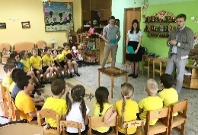
74 | 24.05.2019 | В период с 22 по 24 мая 2019 года на базе Д/О «Непецино» Управления делами президента РФ состоялся очный тур Всероссийского конкурса молодёжи образовательных и научных организаций на лучшую работу «Моя законотворческая инициатива». К.э.н., доцент, член комиссии "по науке, образованию, промышленности, инновациям и развитию наукоградов" Общественной палаты г.о. Королев Абрашкин М.С. принял участие в качестве эксперта секции «Государственное строительство и конституционные права граждан». 35 конкурсантов были удостоены высшей награды конкурса - нагрудных знаков отличия «Знак отличия «Депутатский резерв»», вручение которых проходило в торжественной обстановке в Государственной Думе РФ. (комиссия 5) | -  t | 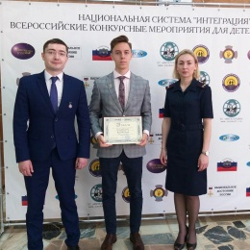
75 | 24.05.2019 | В канун Дня российского предпринимательства прошел конкурс "Лучшая банковская программа для МСП- 2019" с целью создания качественных банковских услуг для малого и среднего предпринимательства.  Член Общественной палаты г.о. Королёв Татьяна Нарциссова приняла участие в торжественных мероприятиях. (комиссия 7) | -  t | 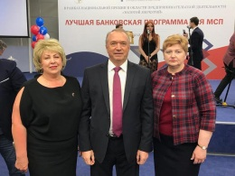
76 | 24.05.2019 | Общественная палата г.о. Королев 24 мая провела мониторинг санитарного содержания контейнерных площадок для сбора ТКО на соответствие новому экологическому стандарту, расположенных по адресу мкр-н Завокзальный, ул.Комитетская, д.3 и мкр-н Юбилейный, ул.Соколова, д.4/1  Визуальный осмотр показал, контейнерные площадки содержатся в хорошем состоянии.  Однако имеются нарушения:  - на КП по ул. Комитетская, д.3 – отсутствуют серые контейнеры, используются контейнеры старого образца  Общее замечание - отсутствует график вывоза и телефон, а также информация о сортировке отходов.  По результатам мониторинга составлен АКТ, (комиссия 1) | -  s | 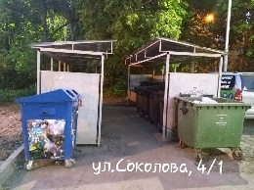
77 | 24.05.2019 | Общественная палата г.о. Королев 24 мая провела мониторинг санитарного содержания контейнерных площадок для сбора ТКО на соответствие новому экологическому стандарту, расположенных по адресу по адресу мкр-н Текстильщик, ул.Молодежная, д.3 и ул.Фабричная, д.4.  Визуальный осмотр показал, контейнерные площадки содержатся в хорошем состоянии и оформлены в соответствии с требованиями действующего законодательства.  Однако на территории, примыкающей к контейнерной площадке по ул.Молодежная д.3, имеются навалы крупногабаритного мусора.  По результатам мониторинга составлен АКТ, (комиссия 1) | -  s | 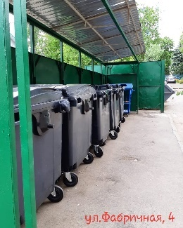
78 | 24.05.2019 | Общественная палата г.о. Королев провела мониторинг санитарного содержания контейнерной площадки для сбора ТКО на соответствие новому экологическому стандарту, расположенной в мкр-не Болшево на пересечении ул.Добролюбова и Яблочкиной в районе дома 1/34.  Визуальный осмотр показал, контейнерная площадка содержатся в удовлетворительном состоянии. Имеются нарушения: - отсутствуют серые контейнеры, используются контейнеры старого образца; - на территории, примыкающей к контейнерной площадке, имеются навалы бытового и крупногабаритного мусора.  По результатам мониторинга составлен АКТ. (комиссия 1) | -  s | 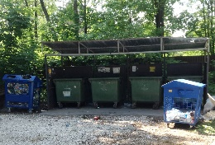
79 | 24.05.2019 | Общественная палата г.о. Королев провела мониторинг санитарного содержания контейнерной площадки для сбора ТКО на соответствие новому экологическому стандарту, расположенной в мкр-не Болшево ул. Щепкина в районе дома 11.  Визуальный осмотр показал, контейнерная площадка содержится в хорошем состоянии. Однако имеются нарушения: - отсутствуют синие контейнеры для РСО; - отсутствует график вывоза и телефон, а также информация о сортировке отходов;  - на территории, примыкающей к контейнерной площадке, имеются навалы бытового мусора.  По результатам мониторинга составлен АКТ.  (комиссия 1) | -  s | 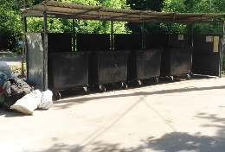
80 | 24.05.2019 | Последний звонок прошёл в школе-интернат для обучающихся с ОВЗ г.о. Королёв.  В качестве гостей торжественное мероприятие посетили члены Общественной палаты г.о. Королёв.  С тёплыми словами поздравлений к выпускникам обратились Председатель Комитета образования Администрации - Ваврик И.В., Депутаты Совета депутатов, Председатель Комиссии «по науке, образованию» Общественной палаты г.о. Королёв - Логачев И.А., представители Молодежного парламента города. (комиссия 5) | -  t | 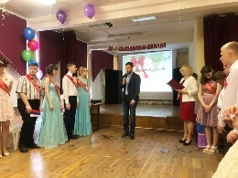
81 | 24.05.2019 | По инициативе заместителя председателя Общественной палаты городского округа Королёв, главного врача ГАУЗ МО «КСП» Ходненко Ольги Владимировны, в рамках Программы профилактики кариеса «Наукоград — город счастливых улыбок», 24 мая в МБОУ «Средняя школа №1» прошел увлекательный спектакль о том, как зубные защитники победили всех зубных врагов (кариозных монстров) при помощи остроумия, смелости, присутствия духа и знаний, полученных на уроках Профилактики кариеса⠀  Спектакль получился очень интересным. Хороший сюжет, отличная постановка, прекрасные костюмы. По окончании спектакля зрители получили полезную сладость — морковку, а юные актеры получили подарки. (ОП) | -  r | 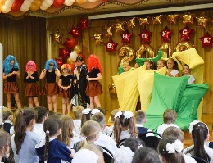
82 | 25.05.2019 | член Общественной палаты г.о. Королев Людмила Кузина приняла участие и осуществила техническое ведение тематической программы, приуроченной ко Дню Славянской Письменности и Культуры «Велесова Книга», «Слово о полку Игореве» - анализ подлинности». В гостях у Клуба филолог, учитель русского языка и литературы, житель экопоселения, фольклорист Анна Казакова. На встрече коснулись научных методов в области филологии, касающихся сравнительного анализа текстов и исследований по истории русского языка. Поговорили о языке как саморазвивающейся системе, о лингвистическом анализе, как методе исследования подлинности литературных памятников и многом другом. (комиссия 3) | -  r | 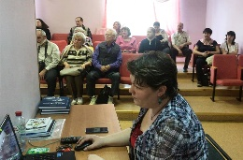
83 | 26.05.2019 | Соблюдаются ли правила выгула собак в муниципалитете - проверили члены Общественной палаты, депутат Совета депутатов А.А.Чуканина, представители молодёжного парламента при Совете депутатов г.о. Королев в ходе специального рейда, проведенного 26 мая 2019 года. Объектом внимания стала зона вдоль Акуловского водоканала между проспектом Королёва и ул. Пионерская.  В ходе рейда выявлены факты нарушения правил выгула домашних животных. С владельцами собак проведены профилактические беседы, они были предупреждены об ответственности не соблюдения правил. Участники рейда раздавали владельцам домашних животных специальные пакеты для уборки за своими питомцами и листовки с напоминанием о правилах выгула домашних животных.  В результате рейда была выявлена также проблема отсутствия урн для сбора таких «пакетов».  Рейд снимали корреспонденты Королев ТВ.  Общественная палата совместно с Советом депутатом и молодежным парламентом продолжит работу по соблюдению правил выгула собак в зонах отдыха муниципалитета.. (комиссия 2) | -  r | 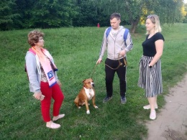
84 | 27.05.2019 | В рамках начавшегося Фестиваля бизнеса, посвященного празднованию Дня российского предпринимательства, ТПП г.о. Королев провела круглый стол " Бизнес и власть: механизмы сотрудничества".  В его работе участвовали представители городской Администрации, прокуратуры, МЧС, ГосАдмтехнадзора, Общественной палаты г.о. Королёв. Фестиваль бизнеса продолжит свою работу в течение всей недели. (комиссия 7) | -  t | 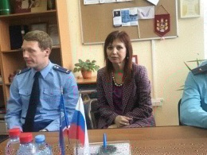
85 | 28.05.2019 | Заседание Совета ОП (ОП) | -  k | 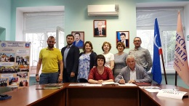
86 | 28.05.2019 | Члены ОП приняли участие в работе семинара «Меры финансовой поддержки малого и среднего бизнеса», проводимого Торгово-промышленной палатой г.Королёва в рамках «Недели бизнеса» (комиссия 7) | да  t | 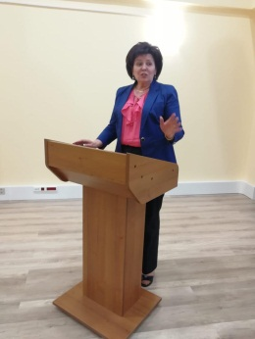
87 | 29.05.2019 | Танцевальный вечер ««Весенние ритмы». Член Общественной палаты г.о. Королев Людмила Кузина приняла участие в мероприятии, прошедшем в АУК ДиКЦ "КОСТИНО" для людей среднего и старшего возрастов. Кузина Л.С. выступила с сольной программой перед гостями, исполнив несколько музыкальных композиции. (комиссия 3) | -  r | 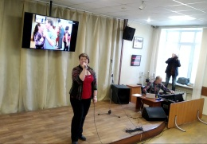
88 | 29.05.2019 | Заседание комиссии №1 (комиссия 1) | -  k | 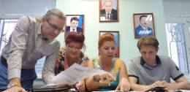
89 | 29.05.2019 | Прием жителей (ОП) | -  k | 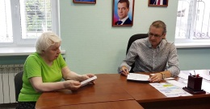
90 | 29.05.2019  Выступление по ТВ | Участие в обучающем семинаре для муниципальных Общественных палат в г. Ивантеевка (ОП) | -  t | 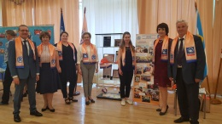
91 | 29.05.2019 | Участие членов ОП в рамках Недели бизнеса в Дне открытых дверей «Твой бизнес с ТПП», организованный ТПП Королева (комиссия 7) | да  t | 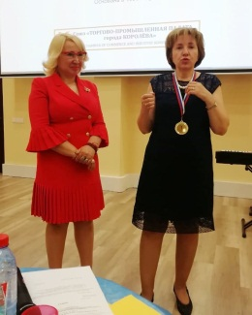
92 | 31.05.2019 | Члены Общественной палаты г.о.Королев приняли участие в заседании рабочей группы по вопросам снижения задолженности населения и организаций за услуги ЖКХ Координационного совета г.о.Королёв. (комиссия 1) | да  t | 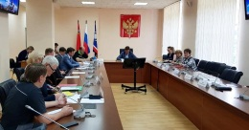
93 | 31.05.2019  Выступление по ТВ | Приняли участие и совместно с управляющей организацией организовали «День соседа» в мкр-не Юбилейный в жилом квартале улиц Комитетский лес, Сосновая аллея, «Парк Тенистый» (комиссия 1) | -  r | 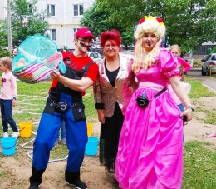
94 | 31.05.2019 | Общественная палата г.о. Королёв продолжает работу в дошкольных образовательных учреждениях города. На этот раз совместно с Советом молодых ученых и специалистов организовано знакомство воспитанников старших и подготовительных групп ДОУ 43 с профессией Химик и химическими опытами. Мероприятие приурочено к Дню химика, который празднуется в России в последнее воскресенье мая. Ребята с большим интересом провели время, окунувшись в завораживающий мир науки, которая позволят приоткрыть тайны Вселенной, дать ответы на многие вопросы человечества и сделать жизнь людей комфортнее. Выражаем всем участникам проекта благодарность и надеемся, что кто-нибудь из ребят обязательно посвятит свою жизнь изучению химии. (комиссия 5) | -  r | 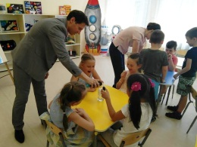
95 | 20.05-31.05.2019 | Содержание территорий, прилегающих к объектам общественного питания и торговли, является прямой обязанностью собственников, а осуществление предпринимательской деятельности в непосредственной близости от дошкольных образовательных учреждений накладывает на владельцев повышенную ответственность за состояние и уборку.  Группа общественного контроля Общественной палаты г.о. Королёв в мае провела мониторинг предприятий общественного питания и торговли (Кафе «Панорама», ул. Циолковского, д.6а, Кафе «Визави», Полевой пр-д, 4а, Ресторан «Версаль», Полевой пр-д, 8а, Магазин «Винный клуб», ул. Исаева, 1г) около следующих ДОУ:  • №43 пр-д Циолковского, 6б;  • №43 ул. Марины Цветаевой, 10;  • №34 ул. Космонавтов 6б.  Наибольшую озабоченность вызывает состояние территории около магазина «Винный клуб», которая контактирует с забором прогулочной зоны ДОУ 43 на улице Марины Цветаевой. Здесь характерным является массовое загрязнение, в том числе битым стеклом, окурками, бумагой, чувствуются неприятные запахи.  Результаты общественного мониторинга в виде Акта будут направлены в Администрацию г.о. Королев, также соответствующее уведомление будет направлено в адрес собственника объекта торговли, нарушающего санитарно-эпидемиологические требования. (комиссия 5) | -  s | 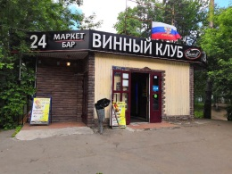

Председатель Общественной палаты г.о. Королев
О.Б. Корнеева

